 | Министерство науки и высшего образования Российской Федерации  Федеральное государственное автономное образовательное учреждение  высшего образования  «Московский государственный технический университет  имени Н.Э. Баумана  (национальный исследовательский университет)»  (МГТУ им. Н.Э. Баумана)

ФАКУЛЬТЕТ Радиотехнический

КАФЕДРА Системы обработки информации и управления

РАСЧЕТНО-ПОЯСНИТЕЛЬНАЯ ЗАПИСКА
К ДОМАШНЕМУ ЗАДАНИЮ ПО КУРСУ:
XML-ТЕХНОЛОГИИ
НА ТЕМУ:
Составление расписаний преподавателей

Выполнил студент РТ5-41Б Р.Х.Хашиева
(Группа, подпись, дата) (И.О.Фамилия)

Проверил А.И. Канев
(Подпись, дата) (И.О.Фамилия)

2026 г.

ВВЕДЕНИЕ
В ходе выполнения лабораторных работ была поставлена задача разработки веб-приложения, включающего клиентскую и серверную части.
Тема работы: составление расписания преподавателей.
В рамках предметной области:
- услуги - преподаватели;
- заявки - занятия, включающие день недели, время и аудиторию.
Дополнительно учитывается ограничение: у одного преподавателя не может быть назначено более одного занятия в одно и то же время.
В рамках выполнения работы были поставлены следующие задачи:
- разработка пользовательского интерфейса веб-приложения с использованием HTML и CSS;
- реализация карточек с данными;
- разработка серверного приложения с использованием Express.js;
- реализация REST API для работы с расписанием;
- тестирование API с использованием Postman;
- учет ограничений при составлении расписания.

ЛАБОРАТОРНАЯ РАБОТА №3 (Карточки HTML/CSS)
Цель: Освоение основ верстки веб-интерфейсов с использованием HTML и CSS.
Задачи:
- разработать структуру HTML-страницы;
- реализовать карточки с данными;
- применить стилизацию с использованием CSS;
- реализовать цветовую схему интерфейса;
- обеспечить удобство отображения элементов;
Описание проекта:
Проект представляет собой веб-страницу с карточками, реализованную с использованием HTML и CSS.
Каждая карточка содержит:
– изображение;
– заголовок;
– описание;
– кнопки взаимодействия.
При разработке был выбран единый цветовой стиль, включающий основные и дополнительные цвета интерфейса. Особое внимание уделялось расположению элементов, читаемости текста и визуальной привлекательности.
Используемые технологии
- HTML – для создания структуры страницы.
- CSS – для стилизации элементов.
Выполненные задания
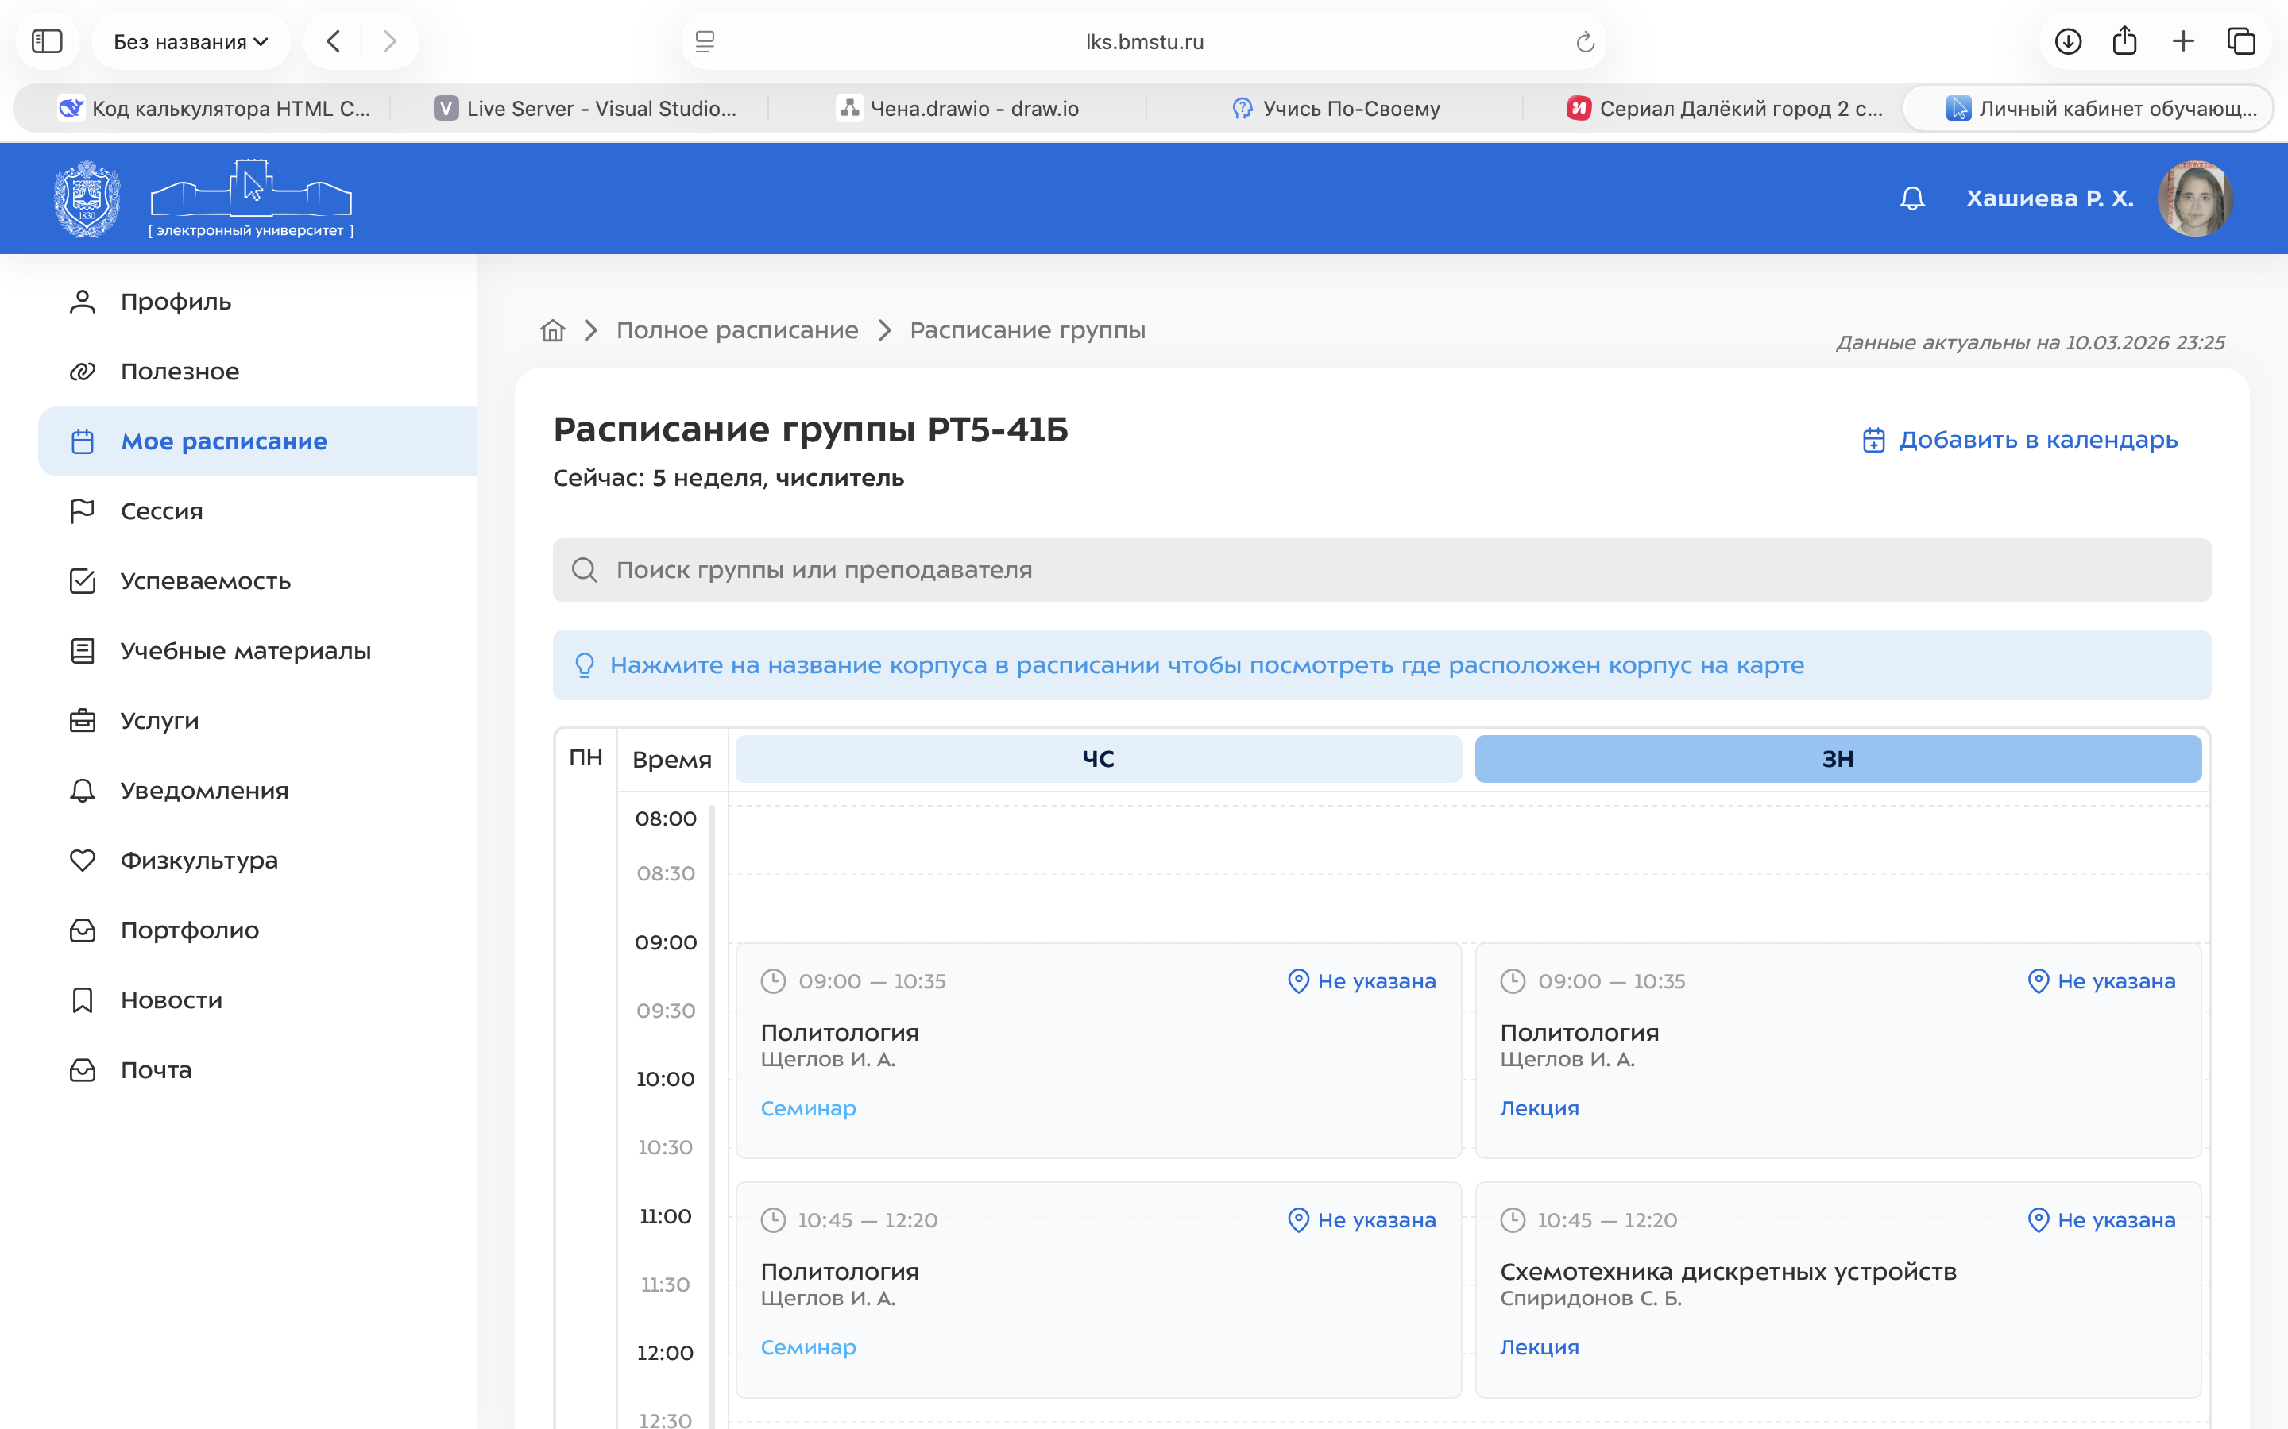
Рисунок 1 – Вид сайта личного кабинета студента

На данном рисунке представлен внешний вид интерфейса сайта личного кабинета студента МГТУ им. Н.Э. Баумана, который был выбран в качестве образца для разработки пользовательского интерфейса карточек. Были проанализированы цветовая палитра, расположение элементов и общий стиль оформления.
Реализация выбранных стилей в разработанном веб-приложении представлена на рисунке 2.
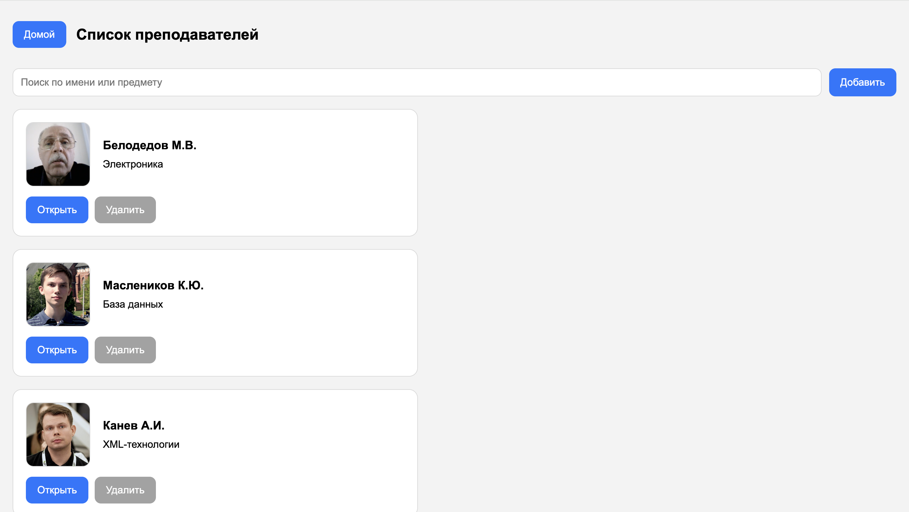
Рисунок 2 – Интерфейс страницы с карточками

На рисунке 2 представлен интерфейс веб-страницы с карточками. Каждая карточка содержит изображение, заголовок и описание.
Данный интерфейс разработан с использованием HTML и CSS, что позволило создать удобную структуру и визуальное оформление страницы.
Далее рассмотрим реализацию взаимодействия с данными на серверной стороне (рисунок 3).

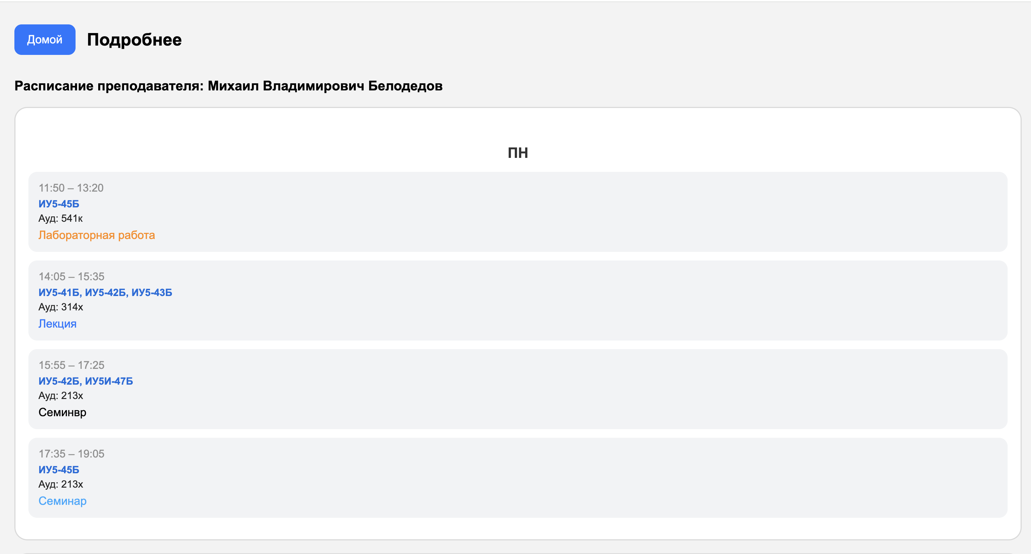
Рисунок 3 – Реализация карточек

На рисунке 3 представлена структура карточек. Каждая карточка содержит заголовок и текстовое описание.
Карточки реализованы с использованием HTML-разметки и стилизованы с помощью CSS. Были применены такие свойства, как отступы (padding), тени (box-shadow), скругление углов (border-radius).
Далее рассмотрим цветовое оформление интерфейса (рисунок 4).
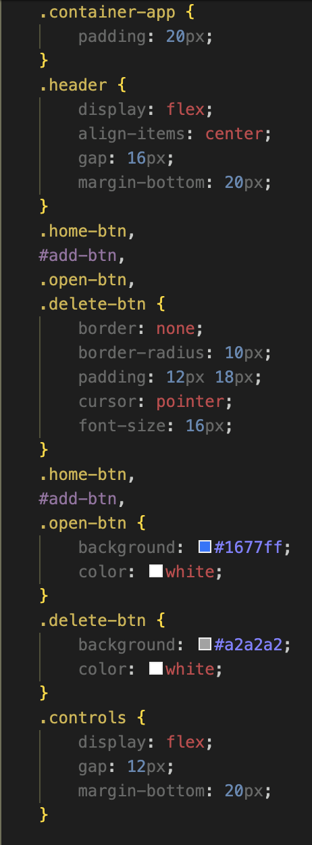
Рисунок 4 – Цветовое оформление интерфейса

На рисунке 4 представлено цветовое оформление интерфейса. Были использованы основные и дополнительные цвета, обеспечивающие гармоничный внешний вид страницы.
Цветовая схема подобрана полностью с примера.

ЛАБОРАТОРНАЯ РАБОТА №2 (Калькулятор HTML/CSS/JS)
Цель: разработка серверного приложения с использованием Express.js и реализация REST API для управления расписанием преподавателей.
Задачи:
– реализовать сервер на Node.js с использованием Express;
– реализовать маршруты GET, POST, PATCH, DELETE;
– организовать хранение данных в JSON-файле;
– реализовать бизнес-логику приложения;
– реализовать проверку ограничения на пересечение занятий;
– протестировать API с использованием Postman;
Описание проекта
Проект представляет собой серверное приложение для составления расписания преподавателей.
В рамках предметной области:
– преподаватель (lecturer) — услуга;
– занятие — заявка.
Каждое занятие включает:
– преподавателя;
– дисциплину;
– день недели;
– время;
– аудиторию.
Данные хранятся в JSON-файле и обрабатываются сервером с использованием Express.js.
Используемые технологии:
– Node.js — среда выполнения;
– Express.js — серверный фреймворк;
– JSON — хранение данных;
– Postman — тестирование API;
Для проверки работоспособности разработанного API использовался инструмент Postman. С его помощью были выполнены основные операции взаимодействия с сервером, включая получение данных, добавление новых записей, обновление и удаление. Рассмотрим результаты выполнения запросов (рисунок 5).
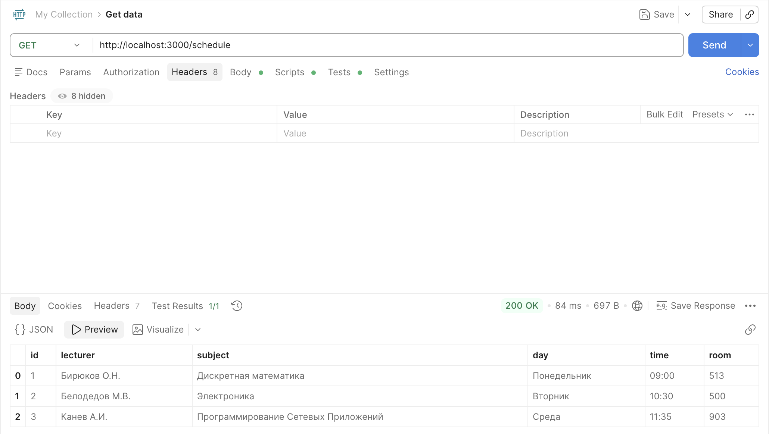
Рисунок 5 – Вид сайта личного кабинета студента

На рисунке 5 показан результат выполнения GET-запроса, который возвращает список всех занятий. Полученные данные отображаются в формате JSON, что подтверждает корректную работу сервера. Далее рассмотрим создание нового занятия (рисунок 6).
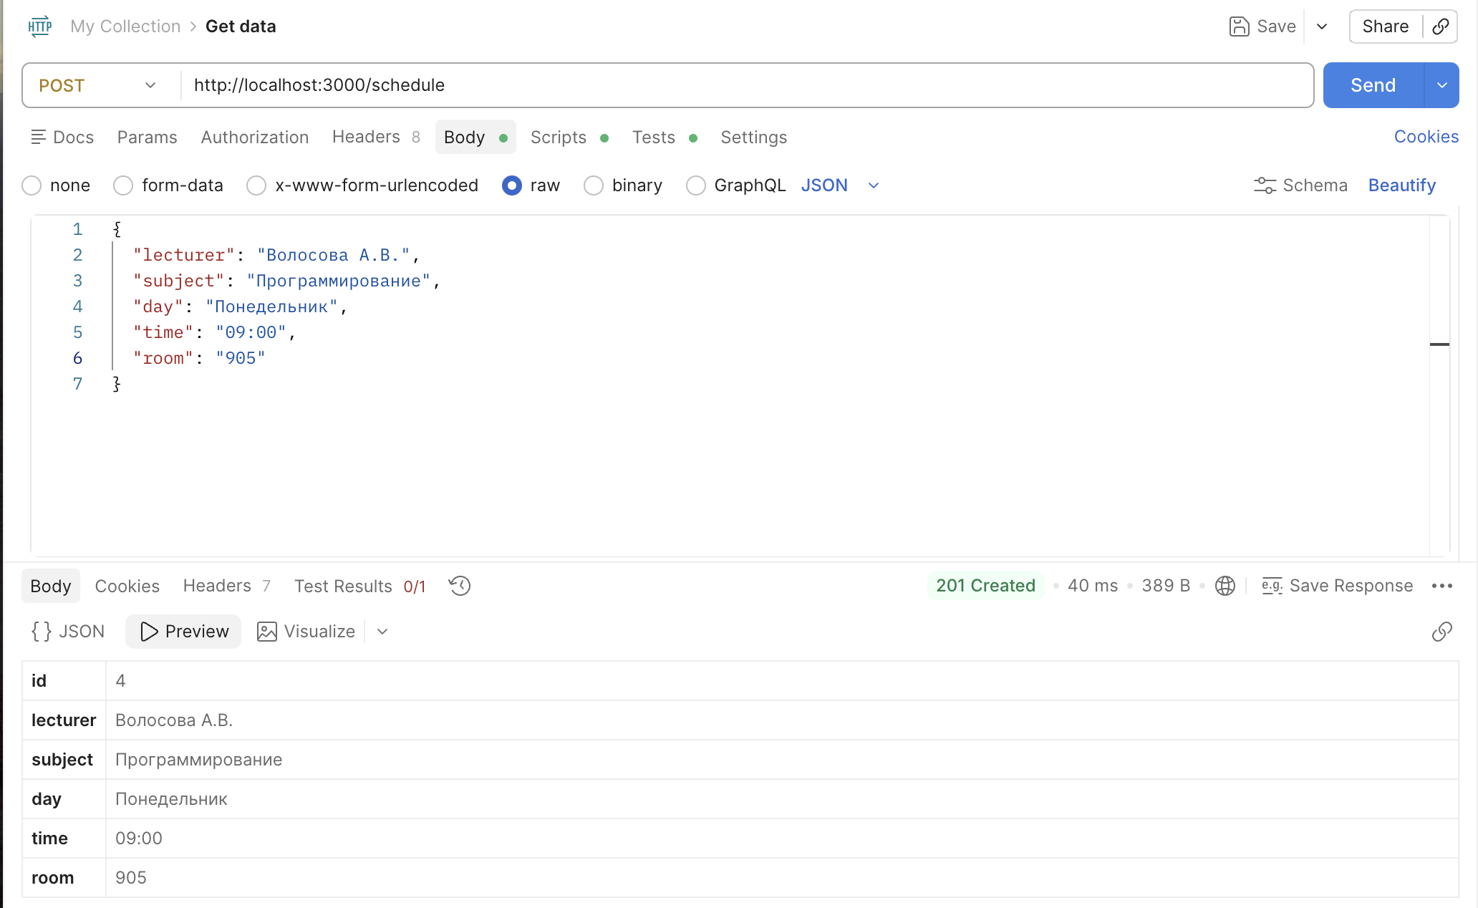
Рисунок 6 – Создание нового занятия

На рисунке 6 представлен процесс создания нового занятия с использованием POST-запроса.
Сервер успешно обрабатывает данные и добавляет новую запись в систему.
После создания записи рассмотрим возможность её изменения (рисунок 7).
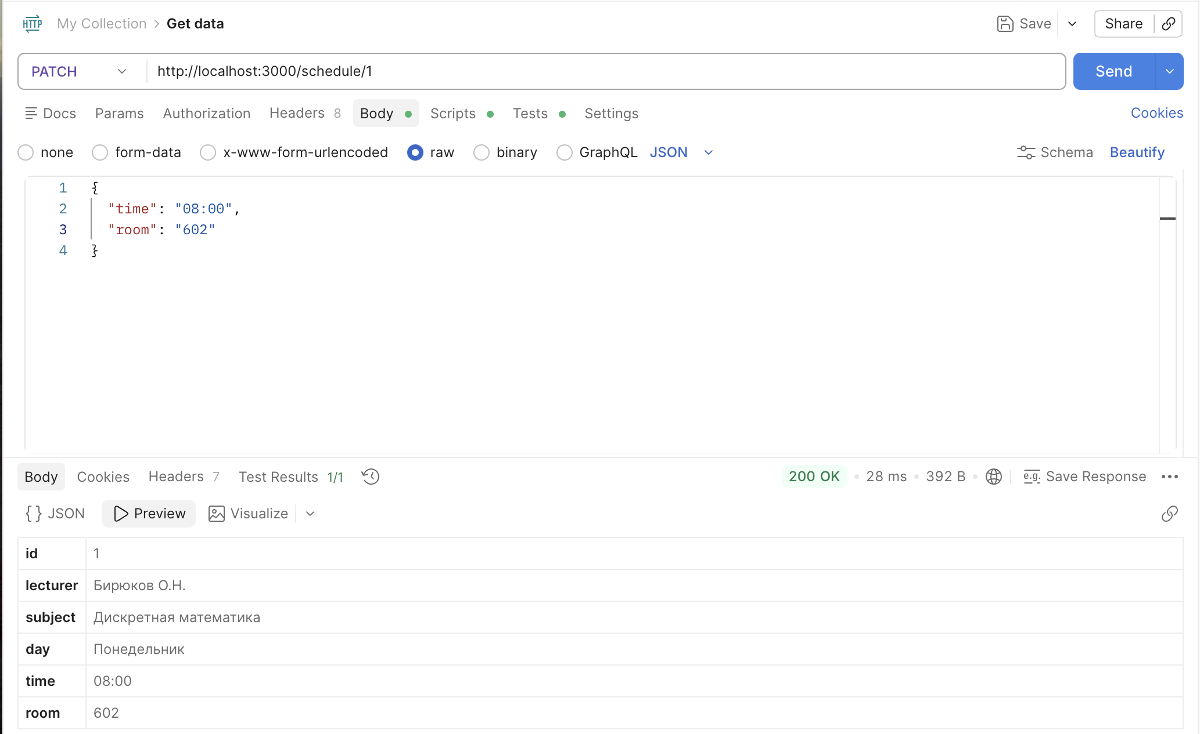
Рисунок 7 – Изменение занятия

На рисунке 4 показано обновление существующего занятия с использованием PATCH-запроса. Данные успешно изменяются и сохраняются.
Далее рассмотрим удаление записи (рисунок 8).

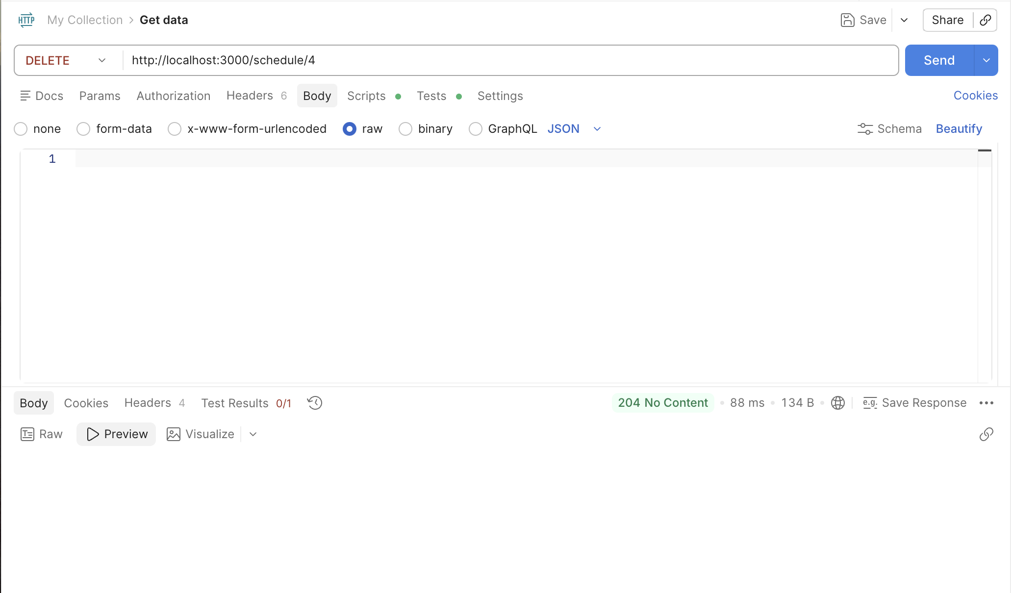
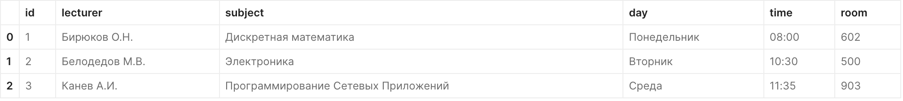
Рисунок 8 – Удаление занятия

На рисунке 8 показан процесс удаления занятия с использованием DELETE-запроса. После удаления запись больше не отображается в списке.
Теперь рассмотрим проверку ограничения (рисунок 9).

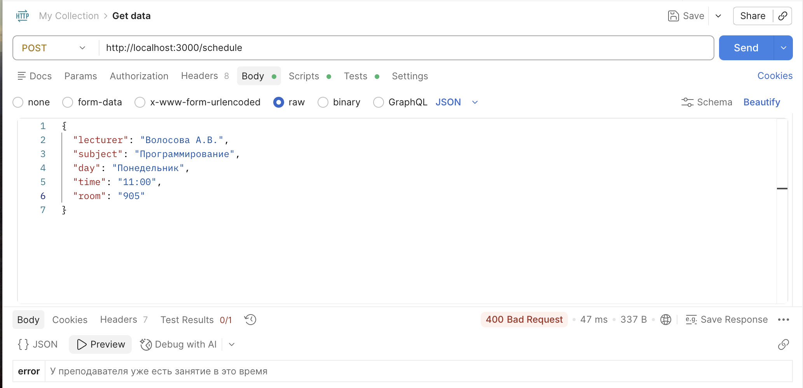
Рисунок 9 – Ограничения

На рисунке 9 представлена проверка бизнес-ограничения.
При попытке добавить занятие с тем же преподавателем, днём и временем сервер возвращает сообщение об ошибке.
Это подтверждает корректную реализацию логики приложения.

ЗАКЛЮЧЕНИЕ
В ходе выполнения лабораторных работ было разработано веб-приложение для составления расписания преподавателей.
- В первой лабораторной работе был реализован пользовательский интерфейс с использованием HTML и CSS. Были созданы карточки, отображающие данные, и выполнена стилизация элементов.
- Во второй лабораторной работе была разработана серверная часть приложения с использованием Express.js. Реализован REST API, обеспечивающий выполнение операций получения, добавления, изменения и удаления данных.
Также была реализована функция проверки ограничения, предотвращающая назначение нескольких занятий одному преподавателю в одно и то же время.
Для тестирования приложения использовался Postman, с помощью которого была проверена корректность работы всех методов API.
Таким образом, разработано полноценное веб-приложение, включающее клиентскую и серверную части, обеспечивающее управление расписанием преподавателей.
Исходный код проекта размещён в репозитории:
https://github.com/Rayana06/PSP.git

ЛИТЕРАТУРА
- Сайт МГТУ – официальная домашняя страница [Электронный ресурс]. – URL: https://bmstu.ru/ (дата обращения: 21.04.2025.)
- Лекции по курсу XML-технологии и методические указания по выполнению лабораторных работ [Электронный ресурс]. – URL: https://github.com/iu5git/JavaScript/blob/main (дата обращения: 21.04.2025)

